SEMANA DEL 04 DE OCTUBRE AL 08 DE OCTUBRE DE 2021
ESCUELA PRIMARIA: ___________
TERCER GRADO
MAESTRO (A) : _________________

Modalidad: ( ) presencial ( )virtual
 | ASIGNATURA | APRENDIZAJE ESPERADO | ACTIVIDADES | Indicaciones del maestro según la nueva modalidad
LUNES | Educación Socioemocional | Reconoce cuándo las emociones ayudan a aprender y a estar bien y cuándo dañan las relaciones y dificultan el aprendizaje. | Pinta con rojo las situaciones en que no se expresa la emoción en el momento adecuado y con azul en las que sí.  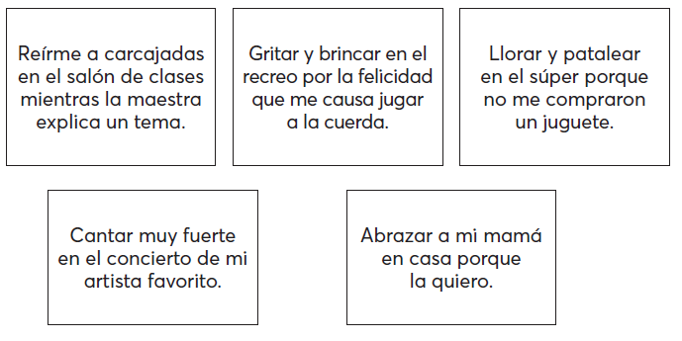
 | Ciencias Naturales | Argumenta la importancia del consumo diario de alimentos de los tres grupos representados en el Plato del Bien Comer y de agua simple potable para el crecimiento y el buen funcionamiento del cuerpo | Responder las siguientes preguntas en la libreta:  - ¿Cuáles son los alimentos o platillos que debe vender la cooperativa escolar para atender los gustos de los alumnos y promover una alimentación que incluya los tres grupos del Plato del Bien Comer?  - Los niños de primaria necesitan fortalecer los huesos y los dientes, ¿qué grupo de alimentos deben  vender en la cooperativa para satisfacer esta necesidad?  - Los niños en edad escolar necesitan tener energía suficiente para cubrir todas sus actividades escolares, familiares y deportivas, ¿qué grupo de alimentos se deben incluir en la cooperativa para satisfacer  esta necesidad?
 | Lengua materna | Identifica las características de personajes, y escenarios, y establece su importancia en el cuento. | Explicar a los alumnos que son las características y como las podemos identificar, mencionar ciertos ejemplos para una mejor comprensión.  Escribir tres características de cada personaje del cuento de caperucita roja.  Leer y realizar la pagina 21 y 22 de tu libro de español.
 | Vida saludable | Consciencia de sí para la adquisición de estilos de vida activos. | Escribir un enunciado, una manera de cuidar cada uno de los sentidos de nuestro cuerpo.  Tacto, gusto, olfato, oído, vista.  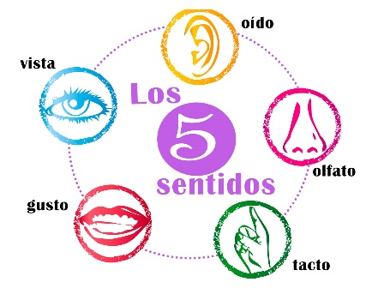

 | ASIGNATURA | APRENDIZAJE ESPERADO | ACTIVIDADES | Indicaciones del maestro según la nueva modalidad
MARTES | Lengua materna | Usa palabras y frases adjetivas y adverbiales para describir personas, lugares y acciones. | Lee el siguiente cuento y contesta las preguntas.  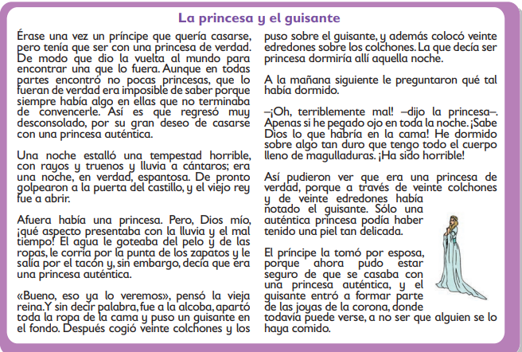  - ¿Qué problema se plantea en el cuento?  - ¿En qué lugar se desarrollan los hechos?  - ¿Qué personajes aparecen en la historia?  - ¿En cuánto tiempo transcurren los hechos?  - ¿Cómo se resuelve el conflicto planteado?  Leer y realiza las paginas 24 y 25 del libro de español.
 | Matemáticas | Uso de la descomposición de números en unidades, decenas, centenas y unidades de millar para resolver diversos problemas. | Platicar con los alumnos sobre la descomposición de cifras, explicar el ejemplo de la siguiente actividad y en el cuaderno anotar cuántas centenas, decenas y unidades hay en cada número.  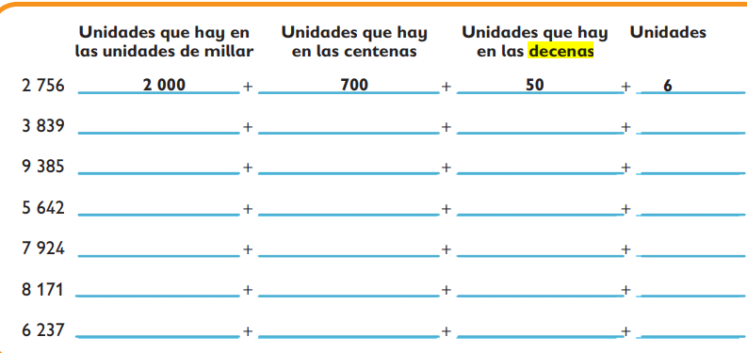
 | Formación cívica | Reconoce las capacidades y potencialidades personales que le dotan de singularidad, y que le ayudan a actuar con responsabilidad ante los retos de su entorno. | Realizar un dibujo de ti mismo, luego escribe por un lado las características que te den identidad y te hace una persona única (rasgos físicos, gustos, personalidad, entre otros).  Después pregunta a los miembros de tu familia ¿Qué creen que los hace únicos? ¿Cuál es una de sus cualidades?
 | Ciencias Naturales | Explica la interacción de los sistemas digestivo, circulatorio y excretor en la nutrición | Investigar y responder las siguientes preguntas en su cuaderno:  ¿Qué es el aparato digestivo?  ¿Cómo es el proceso que lleva acabo el aparato digestivo?  ¿Qué es la digestión?  ¿Qué es la indigestión?  Leer la pagina 28 y 29 de tu libro de ciencias naturales.
 | ASIGNATURA | APRENDIZAJE ESPERADO | ACTIVIDADES | Indicaciones del maestro según la nueva modalidad
MIÉRCOLES | Matemáticas | Desarrollo de procedimientos mentales de resta de dígitos y múltiplos de 10 menos un dígito, etc., que faciliten los cálculos de operaciones más complejas. | Realizar cálculos mentales con los alumnos como lluvia de ideas.  En el cuaderno realizar el siguiente ejercicio:  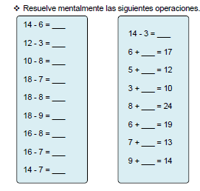  Realizar la página 15 de tu libro de matemáticas.
 | Ciencias Naturales | Explica la interacción de los sistemas digestivo, circulatorio y excretor en la nutrición. | Explicar a los alumnos el proceso que realiza nuestro cuerpo para adquirir los nutrimentos de los alimentos. Dibujar el proceso de nutrición y el aparato digestivo de nuestro cuerpo.  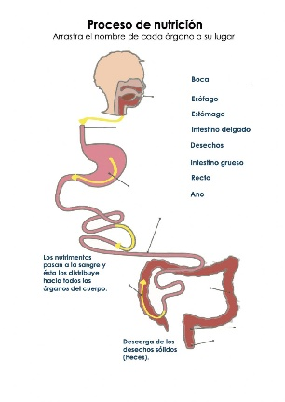  Las imágenes vienen en la página 29 de tu libro de ciencias naturales.
 | Lengua materna | Identifica las características de personajes, y escenarios, y establece su importancia en el cuento. | Explicar a los alumnos las partes del cuento, que se narra en cada una de ellas.  Observar las siguientes tarjetas y anotar en el cuadro la letra adecuada según la parte del cuento representada.  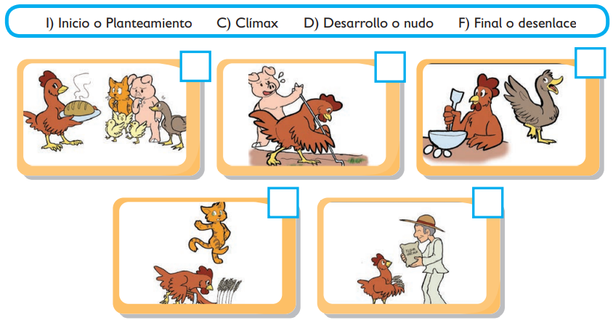  Leer las paginas 26 y 27 del libro de español.
 | Cívica y Ética | Reconoce las capacidades y potencialidades personales que le dotan de singularidad, y que le ayudan a actuar con responsabilidad ante los retos de su entorno (3°). | Platicar con los alumnos que siempre se puede aprender de los errores.  Responder las siguientes preguntas en el cuaderno:  ¿Sabían que todas las personas nos equivocamos? ¿Cómo podemos aprender de los errores?  Escribe un pequeño texto en tu cuaderno donde expliques el lado bueno de equivocarse.  Analiza las paginas 16 y 17 del libro de formación.
 | ASIGNATURA | APRENDIZAJE ESPERADO | ACTIVIDADES | Indicaciones del maestro según la nueva modalidad
JUEVES | Ciencias Naturales | Explica la interacción de los sistemas digestivo, circulatorio y excretor en la nutrición. | Realizar el siguiente ejercicio en tu cuaderno:  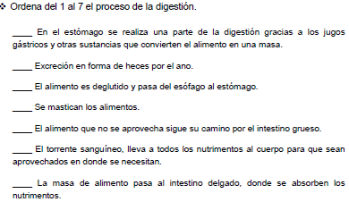 | .
 | Matemáticas | Desarrollo de procedimientos mentales de resta de dígitos y múltiplos de 10 menos un dígito, etc., que faciliten los cálculos de operaciones más complejas. | Resolver los siguientes problemas en el cuaderno:  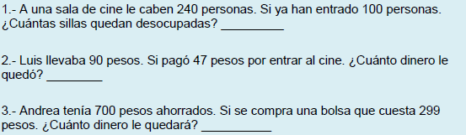
 | Lengua materna | Usa palabras y frases adjetivas y adverbiales para describir personas, lugares y acciones. T | Relacionar correctamente los personajes con el adjetivo adecuados colocando en el cuadro la letra correcta.  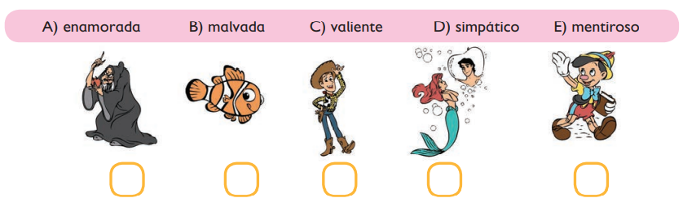  Realizar la actividad de la pagina 28 del libro de español.
 | ASIGNATURA | APRENDIZAJE ESPERADO | ACTIVIDADES | Indicaciones del maestro según la nueva modalidad
VIERNES | Matemáticas | Desarrollo de procedimientos mentales de resta de dígitos y múltiplos de 10 menos un dígito, etc., que faciliten los cálculos de operaciones más complejas. | Resolver las operaciones y anota los resultados en la libreta.  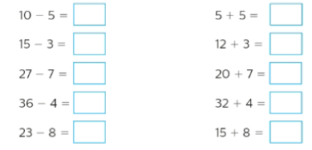  Realizar la página 16 de tu libro de matemáticas.
 | Educación Socioemocional | Muestra aprecio por la vida al reconocer, disfrutar y expresar aprecio por el hecho de estar vivo, tener un cuerpo y capacidades para aprender. | En un pequeño texto escribir en el cuaderno y expresar el aprecio por el hecho de estar vivo, tener un cuerpo y la capacidad de aprender.  Haz como una pequeña carta de ti, para ti.
 | Vida Saludable | Consciencia de sí para la adquisición de estilos de vida activos. | Relacionar en el cuaderno el sentido con una manera de protegerlo:  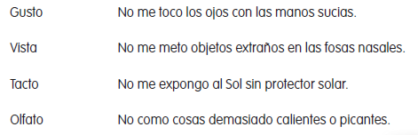

MISS PLANEACIONES
Si te gustan nuestras planeaciones regalanos un like en nuestra pagina de Facebook.
https://www.facebook.com/Miss-Planeaciones-100780128994508/

